目录

基本操作 1

打包基础操作 1

将所有文件打包成一个setup.exe 4

# 基本操作

打包基础操作

installshield还是比微软自带的要好用的。

新建Install MSI Project:

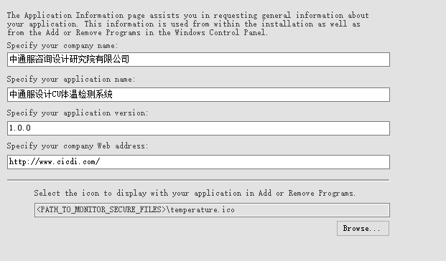

最下方是修改程序图标的。

添加依赖项：

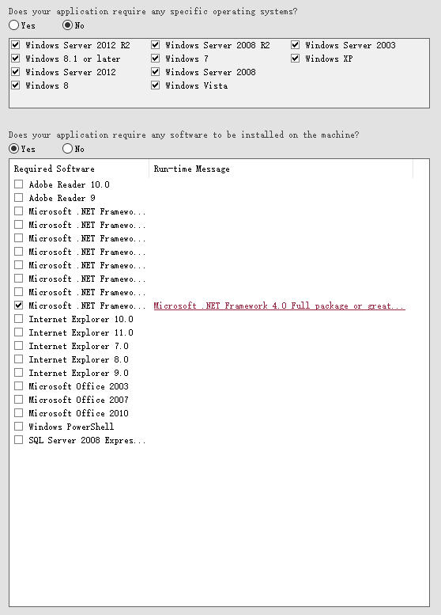

添加文件和文件夹，可以设置用户权限：

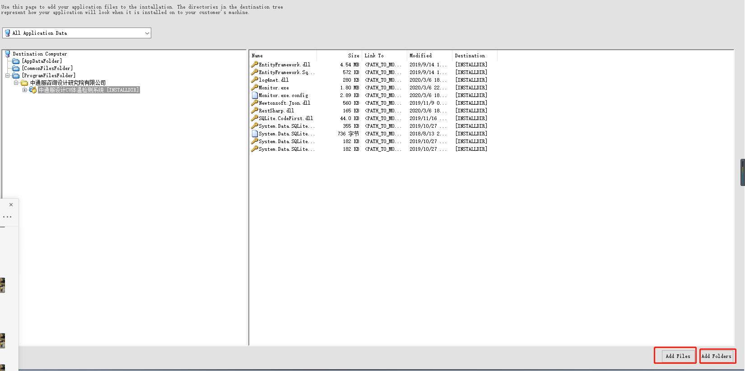

创建快捷方式，修改快捷方式的图标：

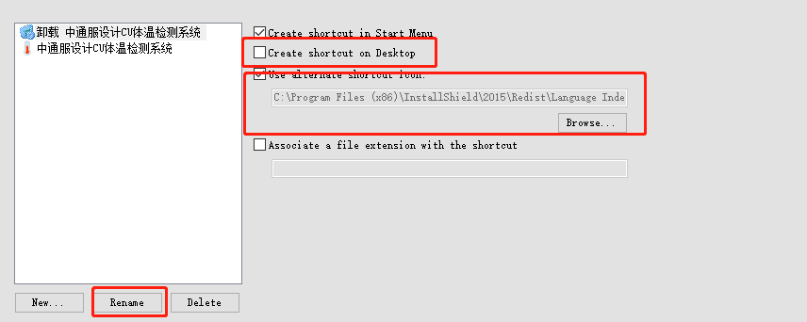

注册表：

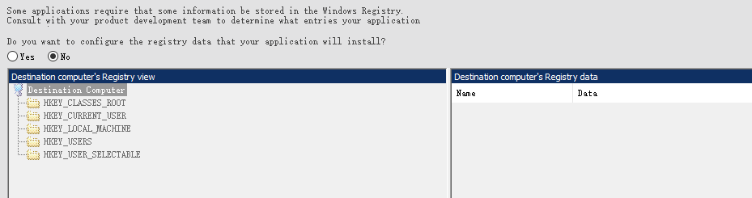

打包：

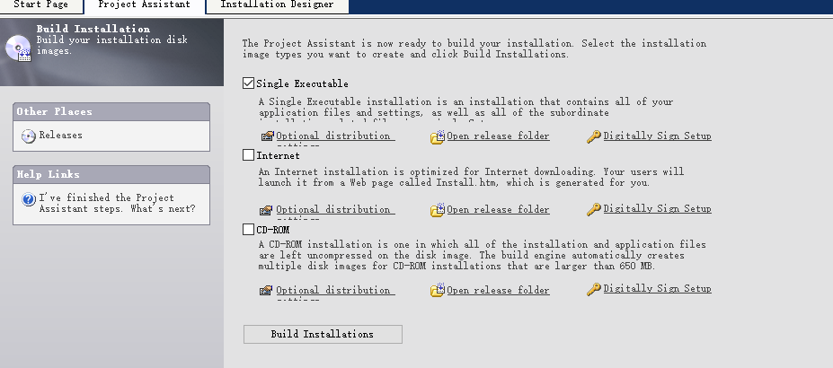

复杂的配置项：

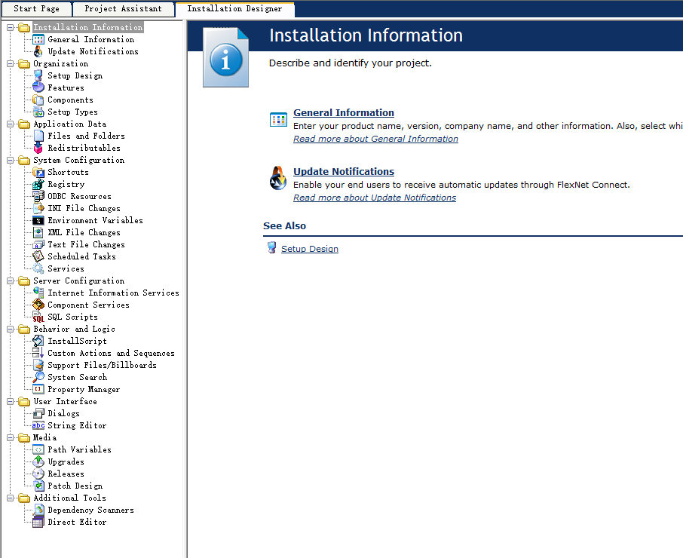

将所有文件打包成一个setup.exe

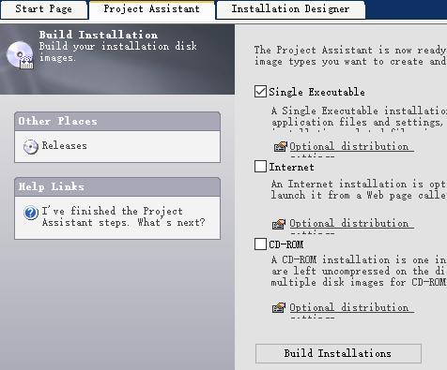

选择左侧“Releases”:

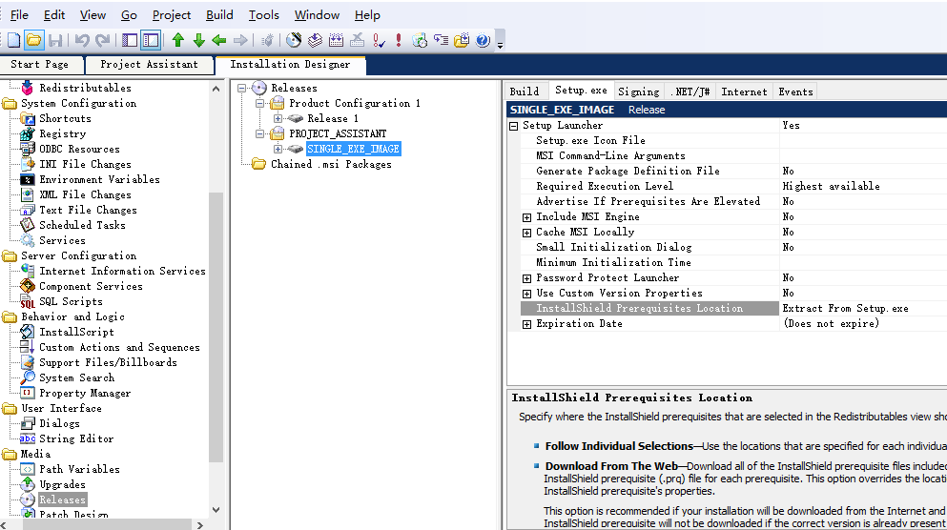

如上图所示，点击选中“SingleImage”–选项卡点击“Setup.exe”–找到 “InstallShield Prerequisites Location”，把它设置为“Extract From Setup.exe”。

setup.exe修改默认图标

如上题Release视图，蓝色背景处，点开，“浏览”，选择.ico图标。

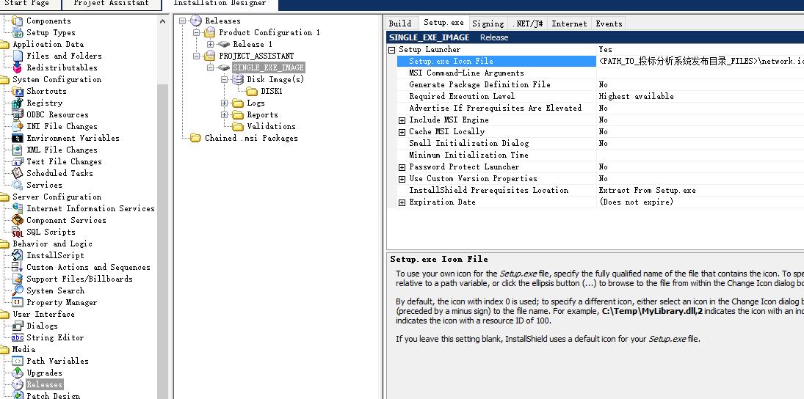

修改后会多出两个文件，慎用。

2015版有时会报错，但最近一次用是正常的：

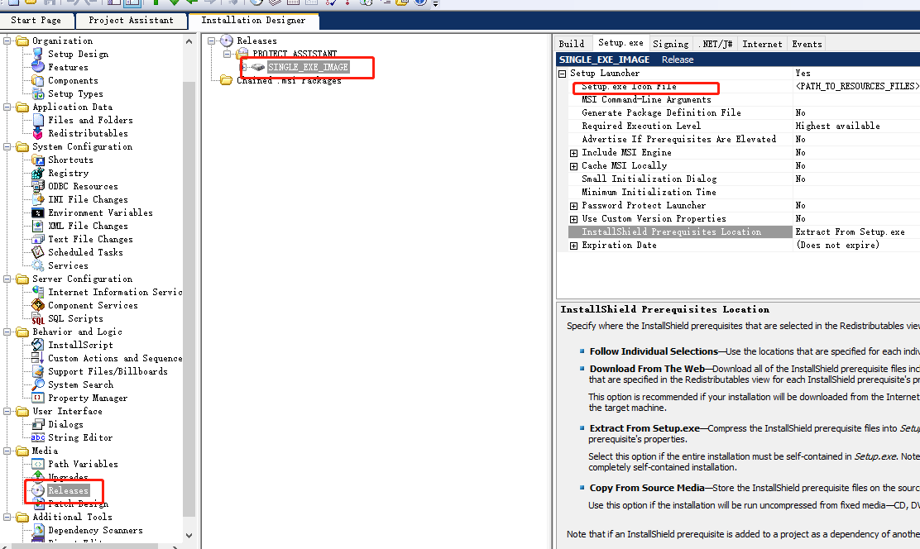

修改安装文件图标

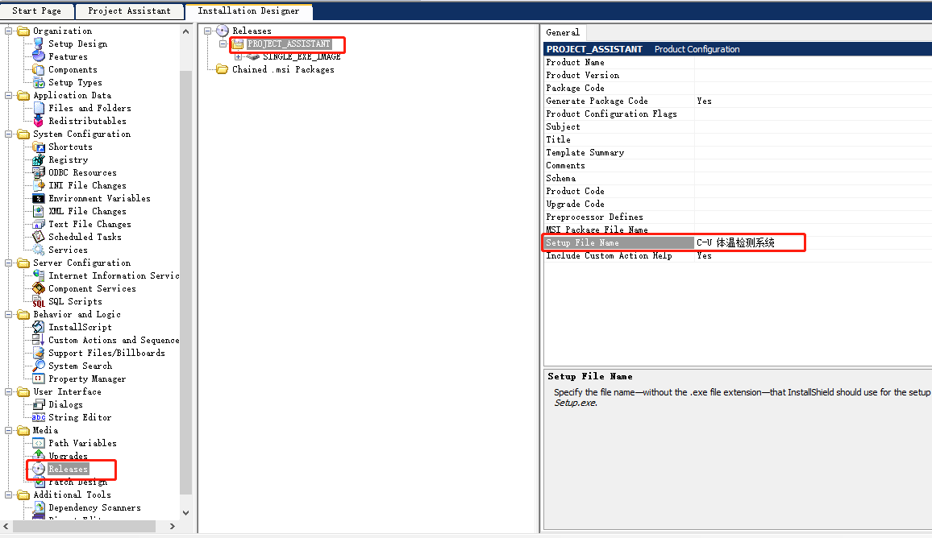

修改安装文件名称

将.net framework等必须软件打包到exe里去

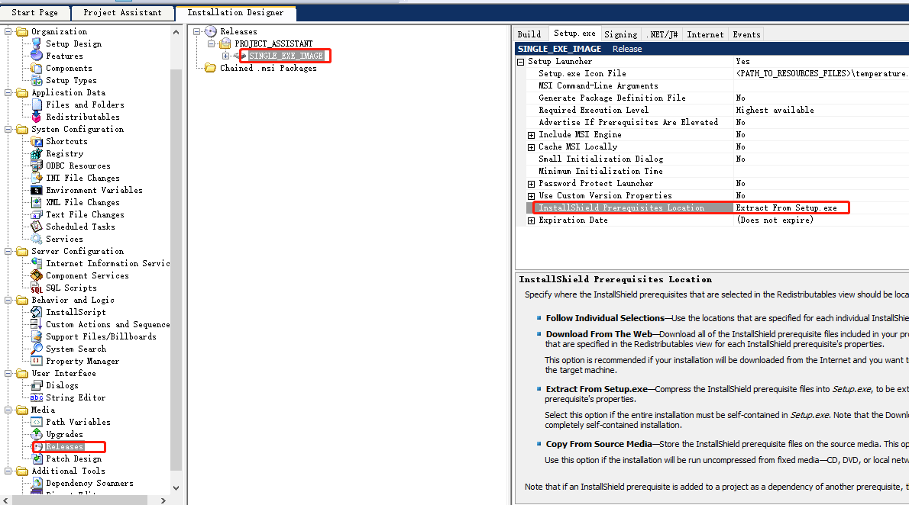

**3. 如何修改“添加或删除程序”里我的软件的卸载图标？**

Project Assisant -> Application Information，Select the icon to display your application in Add or Remove Program这项，点击Browse选择你想要的图标即可。

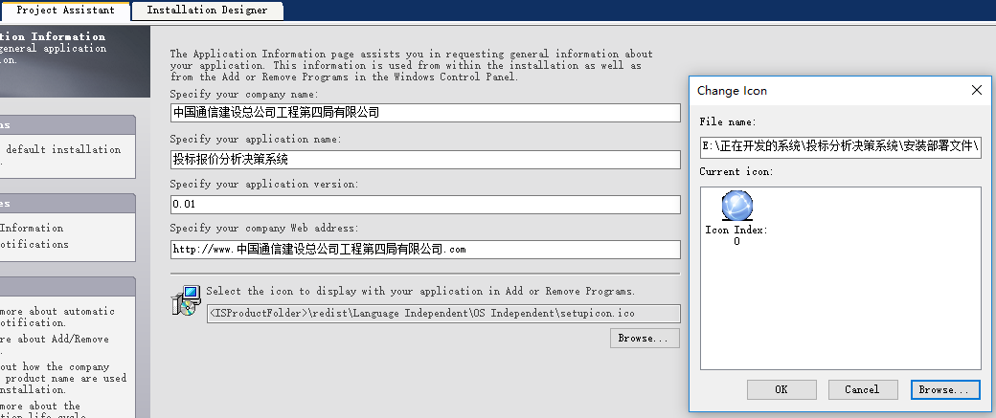

**4.如何自定义每个安装界面的标题或者说明文字？**

Installation Designer -> Behavior and Logic -> InstallScript ->Setup.rul，没有这个文件的话在file底下new一个，默认就是这个名字的，我是在Installscript msi类型下测试的，其他的可能略有不同。

在Setup.rul打开OnFirstUIBefore函数，这个函数里面显示出安装过程中的所有界面，在需要修改的界面中把标题或者说明性文字赋值为自己想要的值即可。

如：

Dlg_SdWelcome:

szTitle = "";

szMsg = "";

nResult = SdWelcome(szTitle, szMsg);

if (nResult = BACK) goto Dlg_SdWelcome;

szTitle = "";

svName = "";

svCompany = "";

Dlg_SdWelcome指的就是欢迎窗口，szTitle就是窗口的标题。

**5.如何修改编译脚本**。

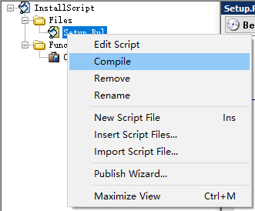

编译无误后再打包。

**6.卸载时删除服务**。

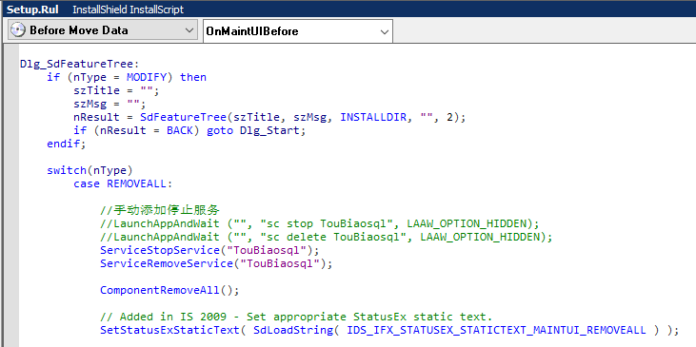

**7.卸载时删除目录**。

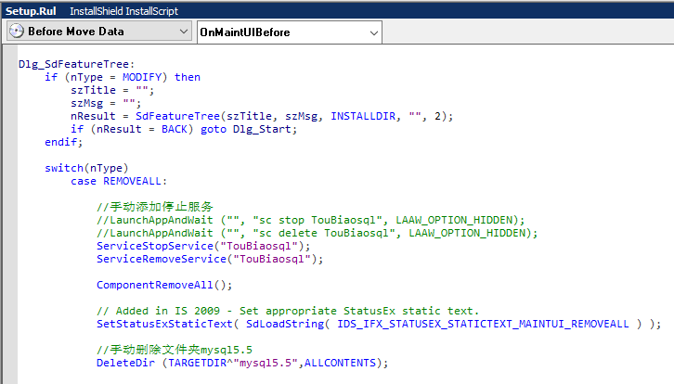

**8.IIS创建网页快捷方式**。

随便建一个快捷方式：修改刚刚添加的快捷方式的属性，主要修改Target和Arguments两项。将Target 的内容改为：

[ProgramFilesFolder]Internet Explorer/IEXPLORE.EXE，即将快捷方式指向IE，然后将Arguments修改为网址。

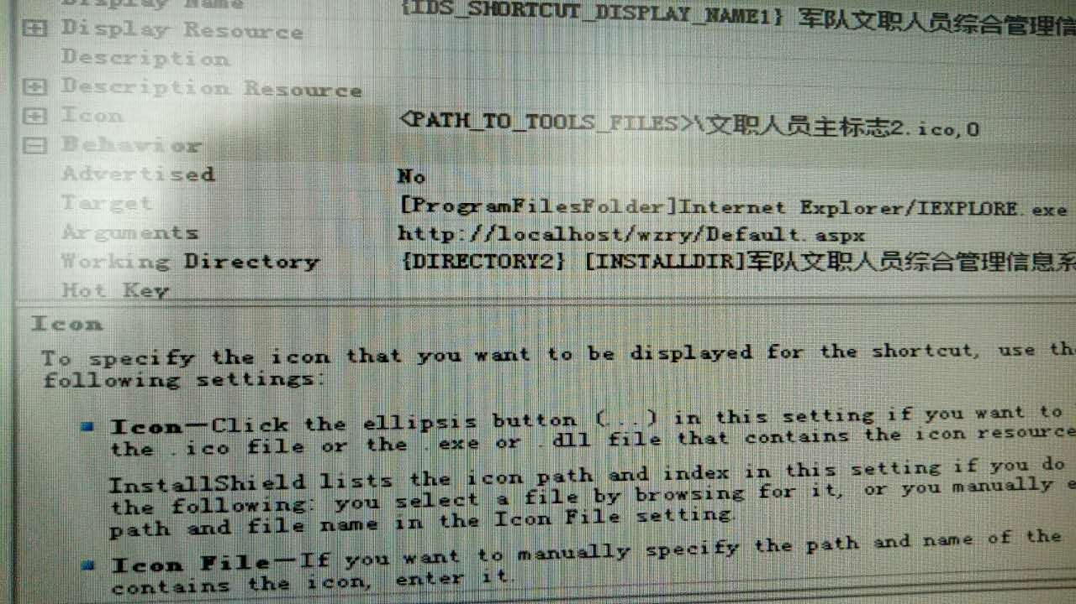

**9.安装前执行setup.exe所在目录中的bat**。

查了installshield的相关资料发现，SourceDir的值是.msi文件所在的路径。在安装的时候.msi被解压到临时文件中，SourceDir的当然也就不是setup.exe所在路径。

SETUPEXEDIR是一个获取的setup.exe路径的方法。,但是这个关键字在msi工程中不能够直接获取，只能通过函数。这个获取函数一定要放在OnBegin函数中，ISMSI_HANDLE好像有限定一定要在OnBegin中获取，请动手查一下ISMSI_HANDLE的help里面有说明。如果不在OnBegin函数中获取那么你将获取到一个NULL值。我们可以定义一个全局变量SETUPEXEDIR用来存放获取到的setup.exe路径。SETUPEXEDIR是不能够在卸载时使用的路径是有问题的，只能在安装时使用。下面是实现的script，在Install Script中：

STRING setupDir[256];

function OnBegin()

NUMBER nBuffer; //数组Buffer最大值

begin

// TO DO: you may change default non-UI setting, for example

//

// You may also perform your custom initialization steps, check requirements, etc.

nBuffer=256;

MsiGetProperty(ISMSI_HANDLE,"SETUPEXEDIR",setupDir,nBuffer);

//MessageBox(setupDir,INFORMATION);

LaunchAppAndWait(setupDir^"IIS"^"iis7x_setup.bat","",WAIT);

end;